**19 ноября 2020 года – Всемирный день некурения и профилактики онкологический заболеваний**

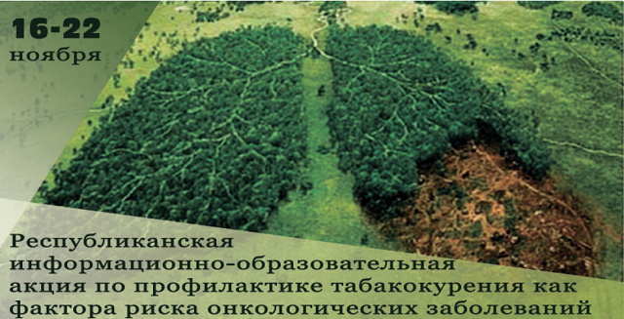Ежегодно по инициативе Международного союза по борьбе с раком в третий четверг ноября проводится Единый день здоровья «Всемирный день некурения. Профилактика онкологических заболеваний».

Республиканская информационно-образовательная акция по профилактике табакокурения как фактора риска онкологических заболеваний, инициированная [Министерством здравоохранения Республики Беларусь](http://minzdrav.gov.by/ru/novoe-na-sayte/vsemirnyy-den-nekureniya-profilaktika-onkologicheskikh-zabolevaniy/), приуроченная к этому дню, пройдет в нашей стране в период с 16 по 22 ноября 2020 года.

Употребление табака является самой значительной предотвратимой причиной смерти, и в настоящее время, по данным ВОЗ, приводит к смерти каждого десятого взрослого человека в мире. В Беларуси, по результатам исследования поведенческих и биологических факторов риска возникновения неинфекционной патологии среди населения в возрасте от 18 до 69 лет, курит 29,6% населения. И хотя, благодаря антитабачным мерам, проводимым в нашей стране, число потребителей табака снижается (на 12% с 2001 года), проблема по-прежнему остается актуальной.

**Всемирный день некурения посвящен прежде всего профилактике онкологических заболеваний, т.к. по данным Международного союза по борьбе с раком (UICC) сегодня 30% всех случаев смерти от рака связаны с курением. Сокращение потребления табака наполовину даст возможность сохранить 170 миллионов жизней к 2050 году.**

Курильщики теряют около 18 лет потенциальной жизни, это является огромной социальной потерей для нашего общества. Табачный дым вызывает и обостряет многие болезни, действуя практически на все органы. А продукты табачного происхождения вместе с другими канцерогенными веществами – главная причина возникновения онкологических заболеваний. Курение провоцирует развитие 18 форм рака у человека: рак легкого, пищевода, гортани и полости рта, мочевого пузыря, поджелудочной железы, почки, желудка, молочной железы, шейки матки и др.

Курение является одной из причин рака поджелудочной железы, и риск возникновения рака у курящих повышен в 2-3 раза. Выявлен повышенный риск развития рака печени у курящих, особенно в сочетании с употреблением алкоголя или у инфицированных вирусами гепатита В и С. Риск рака мочевого пузыря и почки среди курящих повышен в 5-6 раз. Выявлена связь между курением и раком шейки матки у женщин, инфицированных вирусом папилломы человека.

Вместе с тем чрезвычайно важным представляется тот факт, что прекращение курения снижает риск заболевания раком легкого: уже через 5 лет частота такой заболеваемости начинает падать, а через 20 лет после прекращения приближается к таковой у некурящих. По данным Всемирной организации здравоохранения курение сегодня вызывает около 40% общей смертности населения и расценивается как основная причина преждевременной смерти, которую можно избежать. Многие ведущие онкологи мира пришли к выводу, что победа над курением явится залогом значительных успехов в борьбе со злокачественными опухолями, в частности обеспечит снижение заболеваемости раком легкого не менее чем на 30%.

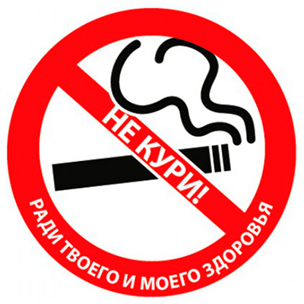**Необходимо знать и помнить, что курящие наносят существенный урон не только собственному здоровью, но и здоровью окружающих, делая их пассивными курильщиками**. Американские и Японские ученые подсчитали, что пребывание в накуренном помещении в течение рабочего дня некурящего подвергает его такому же риску заболеваний, как человека, выкурившего по 5 сигарет в день. Известно также, что жены активных курильщиков умирают в среднем на 4 года раньше, чем жены некурящих. Беременным женщинам**категорически противопоказано не только курение, но и пребывание в накуренных помещениях в связи с установленной высокой чувствительностью плода к канцерогенам и другим химическим воздействиям и вследствие этого, высоким риском развития у детей злокачественных опухолей и уродств.**

Из сказанного очевидно, что**главная мера профилактики вредного влияния курения на организм – полностью отказаться от курения и избежать длительного общения с курящими. Для тех, кто уже курит, разработана целая система мероприятий по отказу от этой вредной привычки. Однако необходимо подчеркнуть, что успех в борьбе с курением будет гарантирован лишь в том случае, если курящие сами придут к осознанному желанию бросить курить.**

В настоящее время в нашей стране проводится активная работа в рамках Европейской стратегии профилактики и борьбы с неинфекционными заболеваниями. Стоит задача снижения влияния всех основных факторов риска неинфекционных заболеваний, одним из которых является табакокурение. Стоит задача снижения распространенности потребления табака среди лиц в возрасте от 18 до 69 лет до 24,5 процента. Эта цель может быть достигнута путем реализации комплекса мер с учетом международного опыта и рекомендаций РКБТ ВОЗ.

ГУ «Городокский районный центр гигиены и эпидемиологии»